Rallye Lecture Cycle 3 | Le Schtroumpf bricoleur  Peyo (éditions Dupuis) |  | 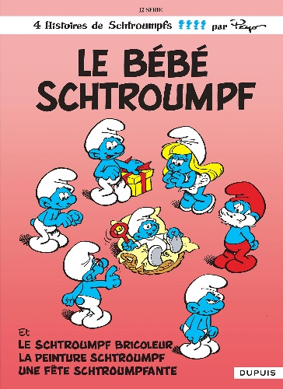
1 - Pour quelle fête les Schtroumpfs se préparent-ils ?  a) Le nouvel an.  b) L’anniversaire du Grand Schtroumpf.  c) La fête de la lune. |  | 6 - Que met le Schtroumpf dans sa perceuse ?  a) Il met du miel.  b) Il met des fleurs.  c) Il met de l’eau.
2 - Pourquoi le Schtroumpf pâtissier ne peut-il pas préparer un gâteau ?  a) Car il est malade.  b) Car il est parti en voyage.  c) Car il dort. |  | 7 - Quel fruit les Schtroumpfs vont-ils cueillir ?  a) Ils vont cueillir des fraises.  b) Ils vont cueillir des oranges.  c) Ils vont cueillir des abricots.
3 - Qui décide alors de faire le gâteau ?  a) C’est le Schtroumpf à lunettes.  b) C’est le Schtroumpf farceur.  c) C’est la Schtroumpfette. |  | 8 - Pourquoi le bateau d’un Schtroumpf coule-t-il ?  a) Car des mites l’ont mangé.  b) Car un éclair l’a touché.  c) Car un trou y a été fait.
4 - Pourquoi ce Schtroumpf a-t-il besoin du Schtroumpf bricoleur ?  a) Pour fabriquer une casserole.  b) Pour réparer une cuillère.  c) Pour créer un four. |  | 9 - Pourquoi le gâteau est-il raté ?  a) Car la pâte a coulé par terre.  b) Car le lait avait tourné.  c) Car il manquait du beurre.
5 - Quel est le problème du Schtroumpf bricoleur ?  a) Il a perdu ses outils.  b) Il cherche du bois.  c) Il ne parvient pas à faire un trou rond. |  | 10 - Quelle invention les Schtroumpfs font-ils à la fin de l’histoire ?  a) Ils inventent le fil à couper le beurre.  b) Ils inventent la machine à donner des coups de pied dans le derrière.  c) Ils inventent le cuisinier robot.

Rallye Lecture Cycle 3 |  |  |  |  | Le Schtroumpf bricoleur  Peyo (éditions Dupuis)
CORRECTION
1 - Pour quelle fête les Schtroumpfs se préparent-ils ?  b) L’anniversaire du Grand Schtroumpf. |  |  |  |  |  |  | 6 - Que met le Schtroumpf dans sa perceuse ?  a) Il met du miel.
2 - Pourquoi le Schtroumpf pâtissier ne peut-il pas préparer un gâteau ?  a) Car il est malade. |  |  |  |  |  |  | 7 - Quel fruit les Schtroumpfs vont-ils cueillir ?  a) Ils vont cueillir des fraises.
3 - Qui décide alors de faire le gâteau ?  c) C’est la Schtroumpfette. |  |  |  |  |  |  | 8 - Pourquoi le bateau d’un Schtroumpf coule-t-il ?  c) Car un trou y a été fait.
4 - Pourquoi ce Schtroumpf a-t-il besoin du Schtroumpf bricoleur ?  b) Pour réparer une cuillère. |  |  |  |  |  |  | 9 - Pourquoi le gâteau est-il raté ?  a) Car la pâte a coulé par terre.
5 - Quel est le problème du Schtroumpf bricoleur ?  c) Il ne parvient pas à faire un trou rond. |  |  |  |  |  |  | 10 - Quelle invention les Schtroumpfs font-ils à la fin de l’histoire ?  b) Ils inventent la machine à donner des coups de pied dans le derrière.
Question | 1 | 2 | 3 | 4 |  | 5 |  | 6 | 7 | 8 | 9 | 10
Points | 1 | 1 | 1 | 1 |  | 1 |  | 1 | 1 | 1 | 1 | 1

